20231252L3

例3　某研究性学习小组进行了如下实验：如图所示，在一端封闭的光滑细玻璃管中注满清水，水中放一个红蜡做成的小圆柱体R(R视为质点)。将玻璃管的开口端用橡胶塞塞紧后竖直倒置且与*y*轴重合，在R从坐标原点以速度*v*0＝3 cm/s匀速上浮的同时玻璃管沿*x*轴正方向做初速度为零的匀加速直线运动。

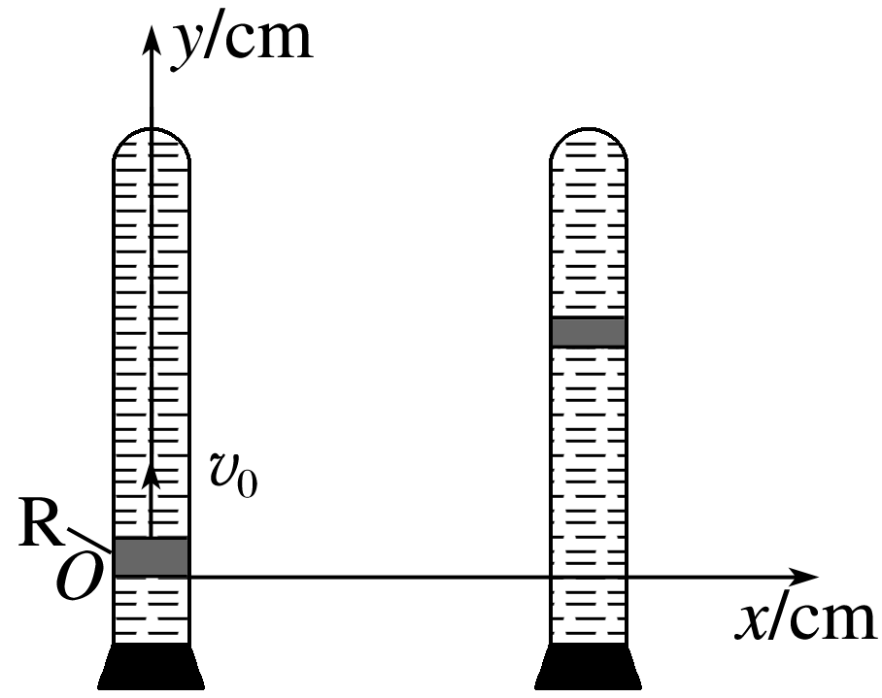

(1)同学们测出某时刻R的坐标为(4 cm,6 cm)，此时R的速度大小为________cm/s，R的加速度大小为________cm/s2。

(2)R在上升过程中运动轨迹的示意图是_________。

